**МУНИЦИПАЛЬНОЕ ОБРАЗОВАНИЕ ГОРОДСКОЙ ОКРУГ ГОРОД ЛАНГЕПАС**

ХАНТЫ-МАНСИЙСКОГО АВТОНОМНОГО ОКРУГА

ЛАНГЕПАССКОЕ ГОРОДСКОЕ

МУНИЦИПАЛЬНОЕ АВТОНОМНОЕ ОБРАЗОВАТЕЛЬНОЕ УЧРЕЖДЕНИЕ

ДОПОЛНИТЕЛЬНОГО ОБРАЗОВАНИЯ

**«ДЕТСКАЯ ШКОЛА ИСКУССТВ»**

(ЛГ МАОУ ДО «ДШИ»)

**Внеклассное мероприятие**  
  
  
**Методическая разработка образовательного события «Зимний бал гимназистов».**

Автор:   
Артемьева Людмила Владимировна   
должность педагог дополнительного образования,  
преподаваемый предмет хореография 

город Лангепас  
2016

**Содержание**

Введение ________________________________________________________________ 3

Сценарий образовательного события «Зимний бал гимназистов» _________________ 4

Заключение ____________________________________________________________ 11

Список литературы ______________________________________________________ 12

Приложения ____________________________________________________________ 13

**Введение**

В данной методической разработке представлен сценарий итогового образовательного события по дополнительной общеобразовательной общеразвивающей программе «Ритмика и танец» (в рамках ФГОС), которая реализуются в ЛГ МАОУ ДО "ДШИ". Образовательное событие разработано для учащихся 7 – 8 лет (начальной школы). Для более качественного проведения мероприятия были привлечены учащиеся четвертого и пятого годов обучения, занимающихся в образцовом ансамбле современного бального танца «Жемчужина» по дополнительной общеобразовательной общеразвивающей программе «Современный бальный танец».

Создание условий, обеспечивающих реализацию потенциальных возможностей учащихся, является одной из приоритетных задач современного общества. Особое место в воспитании детей и подростков занимает хореографическое искусство.

Притягательность бального танца - в его психологии, в отношениях между партнерами. Во время танца раскрываются многие стороны межличностных отношений, оформленные красивой музыкой и великолепными костюмами. Это игра, как и вся наша жизнь. Танцуя, учащиеся осваивает эти секреты общения, которые во взрослой жизни будут незаменимы. Он также воспитывает в себе целеустремленность и решительность, умение работать в коллективе.

Для создания дружелюбной атмосферы общения между детьми и окружающими, создания комфортного состояния, а также знакомства с историей и географией танца, разработан этот сценарий образовательного события. Ведь целевая составляющая такого типа обучения для учащихся – использование полученных навыков не только на конкурсах и концертах для зрителей, но и для себя - на танцевальных вечерах и других мероприятиях. Это помогает повысить эмоциональную и эстетическую танцевальную культуру.

Одной из форм проведения занятий является танцевальный бал, как театрализованное занятие, «занятие – погружение» в историю танца, историю балов и карнавалов. Это способствует:

* закреплению танцевальных навыков и интереса к изучению,
* активизации детей во время занятий,
* связи с другими смежными дисциплинами – историей, культурологией, музыкой.

**Основной целью** методической разработки является раскрытие опыта проведения итоговых мероприятий в дополнительном образовании.

Мероприятие требует **предварительной подготовки:** подбор литературы, аудио и видеозаписей, создание слайдшоу, подбор костюмов, подготовка танцевальных номеров и ведущих.

Эта работа может быть полезна педагогам дополнительного образования, работающим по программам художественной направленности по хореографии и бальным танцам, и педагогам-организаторам дополнительного образования.

**Образовательное событие «Зимний бал гимназистов»**

**Цель:** обобщение, закрепление и систематизация знаний и умений учащихся по историко – бытовому танцу.

**Задачи:**

Образовательные **-** систематизировать знания по историко – бытовому танцу.

Развивающие – расширение кругозора учащихся и развитие их познавательной активности.

Воспитательные - способствовать воспитанию культуры поведения учащихся, их взаимоотношения между друг другом.

**Форма организации учебной деятельности –** групповая.

**Оборудование и реквизит:**

* музыкальный центр
* микрофоны
* сценические костюмы
* ноутбук
* телевизор
* карточки для сбора пазлов
* индивидуальные кроссворды (для классов)
* пригласительные билеты

**Структура мероприятия**

1. Вводная часть:

* приветствие
* представление гостей

2. Основная часть:

* вступительная беседа
* проведение бала, исполнение танцев
* игры и конкурсы на балу (разгадывание кроссворда, составление пазлов)
* дефиле в исторических костюмах
* концертные номера

3.Заключительная часть:

* подведение итогов
* фотографирование
* рефлексия

**Предварительная работа:**

В проведении мероприятия участвовали учащиеся первых классов ЛГ МАОУ «Гимназия № 6» и учащиеся образцового ансамбля современного бального танца «Жемчужина» ЛГ МАОУ ДО "ДШИ". Подготовка мероприятия длилась 2 учебные четверти и проходила в три этапа.

Первый этап работы включал в себя подготовку и организацию мероприятия. Была определена дата проведения, о которой заранее было сообщено всем учащимся, их родителям и учителям. На стендах в классах было вывешено яркое, красочное объявление, которое должно было вызвать положительные эмоции и ощущение ожидания радостного события. *Приложение 1*

В ходе этого же этапа составлялся сценарий. В работе над сценарием были задействованы педагоги и учащиеся образцового ансамбля современного бального танца «Жемчужина». В сценарий были включены ход самого мероприятия, поздравления, танцевальные номера и игры. Сценарий составлялся с учетом темы мероприятия и классов, которые будут принимать участие (в данном случае это были учащиеся 1-х классов). Сценарий бала был основан на традициях 18-19 вв., на той эпохе, когда балы все прочнее входили в русский обиход и вскоре перестали быть принадлежностью только дворянского образа жизни, проникнув во все слои городского населения, когда танцевальное мастерство преподавалось в гимназиях, кадетских корпусах. Бал имел свои правила, свою последовательность танцев и свой этикет, особые для каждой исторической эпохи. *Приложение 2*

Вторым этапом была подготовка самого бала. По написанному сценарию были распределены задания между учащимися, были выбраны ведущие и главные действующие лица, началась подготовка танцевальных номеров, работа с родителями по вопросам нарядов детей, причесок, аксессуаров.

Третий этап – проведение самого праздника.

Сценарий образовательного события гимназического бала «**Зимний бал гимназистов**» включает две части: непосредственно сценарий мероприятия и описание движений и танцевальных постановок, используемых в мероприятии.

Участники бала:

* Хозяева бала (ведущие)
* Распорядитель бала
* Классные дамы (учителя 1-х классов)
* Приглашенные гости (учащиеся 1-х классов)
* Родители учащихся

Местом проведения бала был выбран актовый зал гимназии. Перед началом бала на первом и втором этажах гимназии и в зрительном зале прогуливались приглашенные на бал, на ступенях – «Живые картины». Гости из кабинета директора поднимались по центральной лестнице на второй этаж, приглашенные приветствовали их в реверансе и поднимались следом.

**Ход мероприятия.**

***Звучит вальс****, в зал входят участники и участницы в бальных платьях, рассаживаются*

***Звучат фанфары****. На сцене танцевальные пары из ансамбля «Жемчужина» – исполняется* ***вальс Алеман****.*

*(Под* ***музыку вальса*** *появляются ведущие: юноша и девушка)*

*Девушка:*Ах, этот бал…

*Юноша:*Краше не было бала…

*Девушка:*Шум, хохот, беготня, поклоны.

*Юноша:*Полька, мазурка, вальс.

*Девушка:*В залу высыпали все.

*Юноша:*Бал блестит во всей красе.

*Девушка:*Добрый день, дорогие друзья!

*Юноша:*Здравствуйте уважаемые, леди и джентльмены!

*Девушка:*Пусть сегодняшний бал станет настоящим праздником искусства…

*Юноша:*И пусть каждый, кто переступил порог этого зала, почувствует себя героем старинной сказки…

*Девушка:*Или жителем волшебного королевства…

*Юноша:*А может быть подданным его превосходительства Петра I …

*Девушка:*Кто-то встретит здесь новых друзей…

*(Появляется распорядитель бала и возмущенно перебивает)*

*Распорядитель:*Постойте, постойте.…Все не так! Я уверена, что многие из присутствующих не знают, что такое бал.

*Юноша:*И что же такое бал, по-вашему?

*Распорядитель:*Не, по-моему, а в энциклопедии на странице 265 написано, что бал – это собрание общества лиц обоего пола для танцев.

*Юноша:*Знаем, знаем… Балы, отличаются от других танцевальных собраний блеском, строгим этикетом, заранее определенным порядком.

*Распорядитель*: Бал должен открываться представлением гостей.

*Девушка:* А вы собственно кто такая? И по какому праву вмешиваетесь?

*Распорядитель*: Я блюститель бального этикета и настаиваю на соблюдении всех правил!

*Девушка:* ну, хорошо. Наш бал удостоен внимания почетных гостей. На балу присутствуют: (перечисляются официальные гости)

* уважаемая блюститель бального этикета – _______________________________
* милейшая хозяйка – _________________________________________________
* госпожа – __________________________________________________________
* наши старинные друзья родители

*Юноша:* Приветствуем участников бала

– классная дама Галия Шамильевна и 1А класс

- классная дама Елена Гавриловна и 1 Б класс

- классная дама Вера Владимировна и 1 В класс

- классная дама Лилия Галеевна и 1 Г класс.

*Распорядитель*: Друзья! Ах, как праздничный бал украшают поздравительные речи почетных гостей. Мои юные помощники! На правах смотрителя бала, в начале праздничного вечера я хочу предоставить слово нашим гостям.

Приветствую, вас всех, друзья!

Желаю вам веселья на балу

Пусть он оставит искорку свою

В ваших сердцах как розы тонкий запах

Пусть вечер дарит вам лишь добрые минуты

А в танцах и потехах вам успехов!

*Слово предоставляется* заместителю директора по УВР ______________________________

*Девушка:* А сейчас пора объявить первый танец!

А теперь мы все станцуем

Модный танец прошлых лет.

Фарандола – танец юный

Против горестей и бед.

Фарандолу – танец древний

Мы станцуем непременно!

Трудно танцем и назвать…

Надо просто в ней… шагать!

*(****исполняется танец Фарандола****)*

*Юноша:* Ну а сейчас прошу занять почетные места.

*Девушка:*А вы слышали про такой бальный танец - Полька?

*(ответы из зала)*

*Юноша:*С середины XIX века этот танец получил широкое распространение.

*Девушка:*Полька? Бальный танец? А где она родилась, в Польше, как и полонез? Полька – в Польше.

*Юноша:*А вот и нет. Полька – это чешский танец и в переводе обозначает “половина”.

*Девушка:*А…, я поняла. Так как танец исполняется парами, то у каждого танцующего есть вторая половина, так?

*Юноша*: Совершенно верно, польку, как и вальс, танцуют, и по сей день.

*Девушка:*Дамы и господа! Полька! Силь ву пле!

*(Исполняется* ***танец Полька*** *– ансамбль «Жемчужина»)*

*Юноша*: А вы знаете, что ни один бал не обходился без развлечений и игр. И я предлагаю вам разгадать танцевальный кроссворд. Какой класс первым справится с заданием, тот и выигрывает этот конкурс!

*(****звучит веселая музыка*** *– разгадывается кроссворд)*

***Разгадай кроссворд.***

1. Гимназистов бал в разгаре,   
   Я кружусь по залу в паре.   
   Этот танец нас пленил,   
   Его Штраус сочинил. *(Вальс)*
2. Ах, в танце быстроты-то сколько!   
   Зовется танец просто….. *(Полька)*
3. Дует ветер — я не дую.  
   Дует он — не дую я.  
   Но тогда, когда я дую,  
   Дует ветер от меня. *(Веер)*
4. Танец, который можно танцевать бесконечно. *(Галоп)*
5. Легко танец станцевать,

Нужно просто в нём шагать! *(Фарандола)*

1. То, чем начинается и заканчивается танец. *(Поклон)*

|  |  |  |  |  |  |  |  |  |
| --- | --- | --- | --- | --- | --- | --- | --- | --- |
| 1. |  |  |  |  |  |  |  |  |
| 2. |  |  |  |  |  |  |  |  |
| 3. |  |  |  |  |  |  |  |  |
| 4. |  |  |  |  |  |  |  |  |
| 5. |  |  |  |  |  |  |  |  |
| 6. |  |  |  |  |  |  |  |  |

*Юноша:* все справились с заданием.Пожалуйста, Смотритель, помогите нам проверить кроссворд и выявить победителя. *(Зачитываются вопросы, на экране – правильные ответы). Молодцы!*

*Девушка:* И следующий конкурс – собери пазл! Каждый класс получает пазлы и за 2минуты необходимо собрать картинку и сказать, что на ней нарисовано! Представители от класса – получите задание. Приготовились, время пошло!

*(****Музыкальная заставка****. Правильная картинка появляется на экране).*

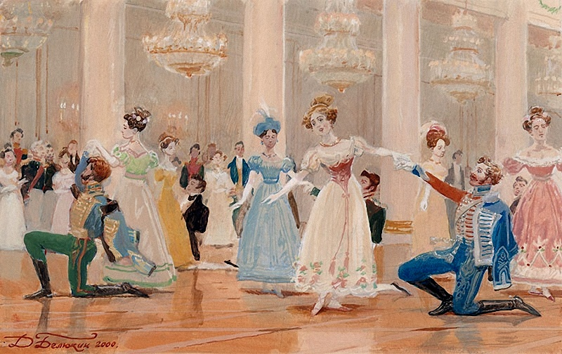

*Юноша:* А теперь я приглашаю вас исполнить веселый танец – бесконечный галоп. Кавалеры, приглашайте дам!

*Исполняется танец* ***Бесконечный галоп****.*

*Девушка:* Спасибо юным танцорам. Вы замечательно танцевали! Рассаживайтесь на свои места. Немного отдышитесь и посмотрите в каких нарядах ходили раньше.

***Звучит музыка*** *Дефиле в историко – бытовых костюмах.*

*Юноша:* А к нам на бал прибыли настоящие гусары со своими барышнями, и они хотят подарить вам танец.

*(Исполняется* ***танец «Аты - баты»*** *ансамбль «Жемчужина»)*

*Девушка:* Господа кавалеры! Посмотрите вокруг, у нас на балу сегодня столько ослепительных, обворожительных, очаровательных участников и гостей! и сейчас у вас появится возможность лично выразить свое восхищение своему классному руководителю, организаторам бала и своей гимназии. Пожалуйста, выходите представители от каждого класса, чтобы сразиться в красноречии.

*Конкурс комплиментов.* (К микрофону выходят представители от каждого класса и дарят комплименты своим учителям, родителям, одноклассникам, гимназии).

*Слово Смотрителю бала* – подведение итогов и вручение грамот по номинациям.

*Юноша:* вы знаете, царь Петр I устраивал праздники, о начале которых извещали выстрелы из пушек Петропавловской крепости, а в завершение каждого праздника был фейерверк:

Вот кончен бал,  
Погасли свечи!  
И пушки радостно палят!

*Девушка*: Но мы, конечно же, не будем палить из пушек – побережем снаряды. Итак, наше путешествие на бал завершается.

До свиданья, друзья, до свиданья!

Не грустите, не хмурьте бровей.

И заветное сердца желанье

Сохраните до новых затей!

*Девушка: Приглашаем всех участников первого бала Гимназистов для памятной фотографии* ***(фоновая музыка)***

Фотографирование.

**Заключение.**

Главное в занятиях в учреждениях дополнительного образования не сообщение знаний, а включение учащихся в сотрудничество, в активный поиск знаний, стимулирование их желаний в получении знаний и возможности проявить себя и свои способности.

Во время проведения мероприятия удалось создать условия для удовлетворения потребностей учащихся в информации и общении. Ребята и их родители по-новому раскрыли возможности исполнения бальных танцев. Прониклись атмосферой каждого танца, чему способствовало аудио- и видео - сопровождение. Салонная обстановка (столы, стулья) и совместные игры помогли раскрепоститься и комфортно чувствовать себя во время мероприятия. В исполнительском мастерстве учащихся появились новые навыки, и их танец заиграл новыми красками.

По окончании мероприятия было проведено анкетирование участников образовательного события «Зимний бал гимназистов».

Рекомендуем проводить подобные мероприятия один раз в полугодие, для поддержания достигнутого эффекта и результата.

Отчет о проведенном мероприятии был размещен на официальном сайте ЛГ МАОУ «Гимназия № 6 и официальном сайте ЛГ МАОУ ДО ЦДО "Радуга" .

**Список литературы**

1. Васильева – Рождественская М.В. «Историко-бытовой танец»: Учеб. пособие. -2-е изд., пересмотр. – М.: Искусство, 1987. – 382 с.: рис.
2. «Современный бальный танец» (под редакцией Степанова В. и Уральской В. – М., 1978г.)
3. Дени Г., Дассвиль Л. «Все танцы»: Сокр. Пер. с фр. – 2-е изд. – К. Муз. Украина, 1987. – 336 с.
4. Квешкая О. «Историко-бытовой танец» – М., 1997г. учебно-методическое пособие.

Приложение 1

**Пригласительный билет на бал.**

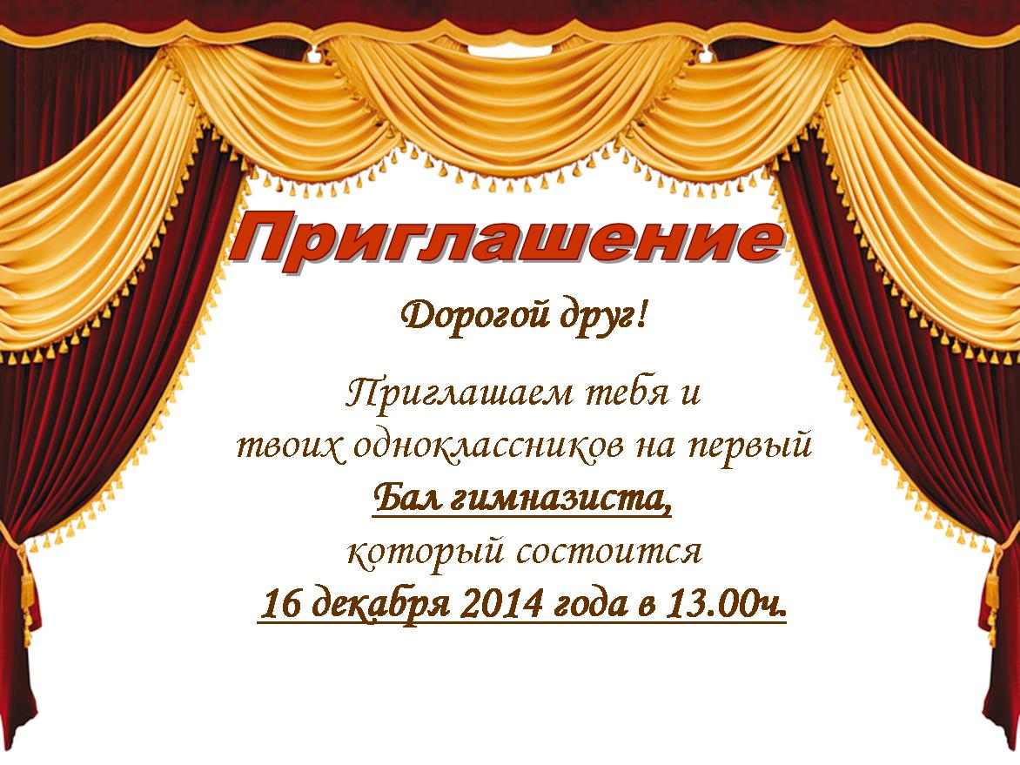

Приложение 2

***Правила поведения на балу.***

1. На бал нельзя опаздывать, нужно приходить вовремя.
2. Необходимо быть вежливым со всеми участникам бала.
3. Одежда участников бала должна быть нарядной.
4. Участникам бала необходимо следить за осанкой и положением рук.
5. Во время танца не сталкиваться с другими танцующими, стараться не задевать за неподвижные конструкции и оборудования зала.
6. Нельзя нарушать направление движения танца.
7. Недопустим громкий, резкий разговор, запрещено употребление ненормативной лексики.
8. На балу важно не только красиво танцевать, но также грациозно ходить и стоять. Не следует прислоняться к стенам и колоннам. Мальчикам не стоит держать руки в карманах. Ни в коем случае нельзя жевать! Есть конфеты, фрукты и др. следует только в специально предназначенных для этого местах.
9. При входе в бальный зал следует отключить мобильные телефоны и снять наушники.
10. Ни в коем случае не разрешается бегать по залу, особенно через его центр.

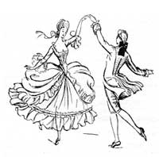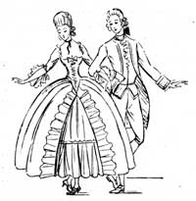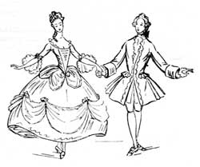

Приложение 3

**Фарандола - (музыкальный размер 6/8)**

|  |  |  |
| --- | --- | --- |
| |  | | --- | |  |  |  | | --- | | [http://tanec-wiki.com/cache/0_233x205_images_stories_20007.jpg](http://tanec-wiki.com/images/stories/20007.jpg)Старинный французский танец, родиной которого считается Нижний Прованс. Но многие литературные источники указывают на античное происхождение этого танца, находя в его рисунке сходство со сложными поворотами в лабиринте Минотавра. Танцы, напоминающие фарандолу, в свое время были широко распространены по всей Европе. Они то появлялись, то снова исчезали или входили в состав других, более сложных народных плясок.  Мелузнн Вуд — автор большого труда по историческому танцу, вышедшему в 1952 году в Лондоне,— пишет, что фарандола была одной из форм кароля, в котором танцующие oбразовывали цепь, двигаясь во время всего танца одной линией.  Большинство исследователей относят фарандолу к танцам типа открытого круга и связывают ее происхождение с бранлем. Незамысловатые движения фарандолы, в основном состоящие из обычного шага, бега, доступны каждому.  Ни один народный праздник, ни одна свадьба не обходились без фарандолы, которой заканчивалось гуляние.  В очень отдаленные времена фарандола не имела сложных ходов. В ней могло участвовать любое количество исполнителей, которые выстраивались цепочкой и неслись вверх и вниз по деревенской улице или площади. Цепь возглавлял мужчина, исполнявший роль ведущего. От его умения и находчивости зависели ходы, ритм и характер исполнения танца. Ведущим выбирался тот, кто не только хорошо знал танец, но и умел шутить, импровизировать движения. Все участники должны были подчиняться ведущему и следовать его указаниям. Цепь фарандолы заканчивал мужчина, так как он при повороте мог тоже оказаться ведущим. У ведущего и замыкающего свободная рука лежала на бедре. Исполнители держались за руки или за платки, которые были у них в руках. Соединяться платками было особенно принято на юге Франции, где этот танец был очень распространен и сохранился до сих пор.  **Фарандола — танец импровизационный**, его рисунок различен в отдельных местностях и часто зависит от находчивости ведущего. Но вместе с тем в нем есть ряд типичных фигур. Среди них наиболее часто встречаются: «змейка», «спираль», «арка», «улитка», «мосты» и «лабиринт» (схема 3).[http://tanec-wiki.com/cache/0_319x258_images_stories_20008.jpg](http://tanec-wiki.com/images/stories/20008.jpg)    **Первая фигура — «улитка»**  Ведущий образует широкий круг, постепенно продвигаясь к центру и «закручивая» танцующих в «улиткообразную раковину». Когда участвующие «закручены» в спираль, он их «раскручивает», пропуская каждого второго под свою руку, остальные следуют за ним.  Перед тем как начать вторую фигуру, исполнители снова образуют цепь.  **Вторая фигура — «мосты»**  Первый ведущий и стоящая за ним женщина становятся лицом друг к другу. Соединив поднятые вверх руки, они образуют арку. Вторая пара, пройдя под их руками, также соединяет поднятые вверх руки, и так далее, до тех Нор пока в конце арки окажется последняя пара. Ведущий проходит под арками, ведя за собой остальных. Снова образуется одна шеренга.  **Третья фигура — «лабиринт»**  Ведущий идет с танцующими по полукругу, затем поворачивается и проходит под аркой того, кто идет за ним. Так получается переплетение.  Каждая фигура, вне зависимости от ее сложности, переходит в цепочку. Тут обычно в танец включаются новые участники.  Первоначально фарандола исполнялась под пение и выкрики танцующих. Этот вокальный аккомпанемент вскоре сменился музыкальным сопровождением, которое могло повторяться по желанию участников несколько раз, так как фигуры танца не были ограничены определенным количеством тактов. Длительность танца зависела от количества участников и количества шагов, которые делались между фигурами.  Появившись в раннем средневековье, фарандола была широко известна вплоть до конца XVIII века. В эпоху французской буржуазной революции она стала любимым танцем санкюлотов. Ее исполняли под революционные песни и марши, в ней появились мужественность и героичность. На юге Франции фарандола исполняется до сих пор. На балах XIX века цепочкой фарандолы заканчивались французская кадриль и котильон.  Широкое применение фарандола нашла в сценической хореографии. Ее использовали постановщики балетов и пантомим в ярмарочных и балаганных театрах. Фарандола была обязательной в санкюлотидах — патриотических апофеозах времен французской буржуазной революции. Позднее фарандолой начинались и заканчивались представления в варьете и мюзик-холлах. Деятели балетного театра часто использовали ее в заключительной части балетов. В последнем акте в веселой и бурной фарандоле перед зрителем проносились участники спектакля. Балетмейстер В. Вайнонен ввел фарандолу в балет «Пламя Парижа». | |

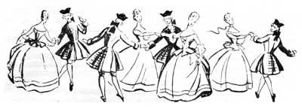 **Галоп** - **популярный бальный танец XIX века. Музыкальный размер – 2/4.**

Темп быстрый. В общественных бальных залах Франции он появился в середине 1820-х годов и отсюда распространился по всему миру. Галоп состоит из серии непрерывных скачущих шагов ([Па Глиссадов](http://dance123.ru/glissad-pa-glissad)), и, случающихся иногда, поворотов. Исполняется в паре, в стремительном движении по кругу. Шаги Галопа могут выполняются также в  хороводном круговом построении. название танца галоп произошло от французского слова galoper – «скакать». Рождение танца состоялось в начале 19 века во Франции, тогда же он и получил признание и широкое распространение. Галоп – массовый танец, чаще всего парный. Передвижение танцующих людей происходит по кругу. Музыкальный размер – двудольный, темп – очень быстрый. Галоп и по музыкальному сопровождению и по манере исполнения очень схож с другим быстрым активным и массовым танцем – полькой (галоп как элемент танца – основная составляющая польки). Основные движения – стремительные скачкообразные перемещение по линии танца, против нее, в круг либо из круга.

# [Галоп Гибсона](http://hdances.ru/galop-gibsona/) - танцуется на шагах шассе.

Исходное положение: пары стоят по кругу, К и Д лицом по линии танца, Д справа от К.

1. 4 такта вперёд по линии танца.
2. То же, против л.т. (Д слева от К).
3. 8 тактов "Восьмерка" Д: Д обходит переднего К по, а своего против часовой стрелки, возвращаясь на своё место.
4. Аналогично "Восьмерка" К, но К обходит переднюю Д против, а свою по ч.с.
5. Закрывшись лодочкой, в паре 8 шагов галопа по линии танца, 4 – против л.т., 1 шаг назад с одновременным хлопком в ладоши партнера и прогрессия направо.
6. Повторить с новыми партнёрами.

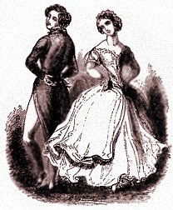 **Полька** – это веселый, зажигательный танец, появившийся в чешской провинции Богемия в середине 19 века. Бодрую, радостную пляску по достоинству оценили, и, вскоре, ни одно празднество не проходило без полюбившегося танца. Полька – неотъемлемая часть любого торжества: народного, светского, официального. Полька – это парный танец. Музыкальный размер 2/4, темп – быстрый. Для того чтобы танцевать польку, достаточно выучить несколько основных движений, но быстрый темп требует виртуозного их исполнения. Основной шаг польки носит одноименное название, он состоит из полушагов, соединенных приставкой и выполненных в кружении пары по кругу по линии танца или против линии танца. Чтобы придать танцевальным па большей эффектности, дама может совершить поворот под рукою кавалера. Галоп по кругу, притопы, ковырялочки и другие па приукрасят танец. Полька – это и концертный и социальный танец. Балетмейстеры ставят польку для демонстрации на сцене. А на вечеринках, корпоративах и балах полька танцуется с любым партнером под подходящую музыку. Польку можно танцевать с любым уровнем подготовки. Это один из самых первых танцев, которые дети изучают еще в детском саду. Начинающий танцор может ограничиться одним-двумя движениями, а настоящий виртуоз может продемонстрировать все грани своего мастерства. Так как основное движение польки – кружение пары по кругу, танцоры должны обладать хорошим вестибулярным аппаратом и выносливостью.

**Академическая полька**.  
Полька составлена из фигур бальной польки XIX века   
Постановка: Ольга Трошкина, «Академия изящных искусств». Размер: 2/4.  
ИП: в открытых парах лицом по ЛТ, правые руки соединены над годовой Д, левые - на уровне талии.

Схема танца:  
Часть 1.  
1-8. 8 основных шагов польки (ОШ) по линии танца, начиная с правой ноги.   
9-12. Обвод дамы. Фигура танцуется в открытой позиции. Д. основным шагом по направлению к центру делают небольшой круг вокруг К. по ходу движения (в левую сторону). К. основным шагом по направлению к центру делают практически на месте (только чтобы повернуть вокруг себя Д) небольшой круг, начиная в левую сторону  
13-16. По кругу 4 ОШ по линии танца.  
Часть 2.  
1-2. Галоп в парах по ЛТ. Танцуется в закрытой позиции или в позиции "лодочка". 1-3 счет — делается 3 галопа по линии танца, но в третьем галопе ноги не собираются, а остаются в свободной второй позиции. 4 — левая нога приставляется, в итоге ноги должны находиться в свободной первой позиции. При этом на первые три счета лодочка, образованная руками танцующих, опущена углом по ходу движения, на 4 счет танцующие поворачивают головы в другую сторону, лодочка поднимается, опускаясь к ногам с другой стороны.  
3-4. Повторить против ЛТ  
5-8. Кружение в парах. Танцуется в закрытой позиции. Делается ОШ в сторону по линии танца, при этом выполняется поворот на 180º (делается на 1 такт), т.о. выполняется 4 такта  
9-16. Обход дамы вокруг кавалера. Дама подает кавалеру левую руку и за семь ОШ неспешно обходит его против часовой стрелки. Кавалер делает выпад на правую ногу. Левая нога прямая. Подает даме правую руку. На восьмой такт кавалер и дама становятся в позицию для следующей фигуры.

Часть 3.  
1-4. Галоп в парах по и против ЛТ.  
5-8. Кружение в парах.  
9-12. Галоп в парах.  
13-16. Кружение в парах.